### 通勤定期申請

|  |  |  |  |  |  |
| --- | --- | --- | --- | --- | --- |
| 機能 | 般 | シ | 設 | 経 | W |
| (1)通勤定期申請の起票 | ○ | × | × | × | × |
| (2)通勤定期申請のワークフロー | ○ | × | × | × | ○ |
| (3)通勤定期申請の参照 | ○ | ○ | ○ | ○ | ○ |

(1)通勤定期申請の起票

各種伝票で共通的な入力方法については「2.1.2.1 起票」を参照し、

当項では伝票個別の申請内容の入力方法について記載します。

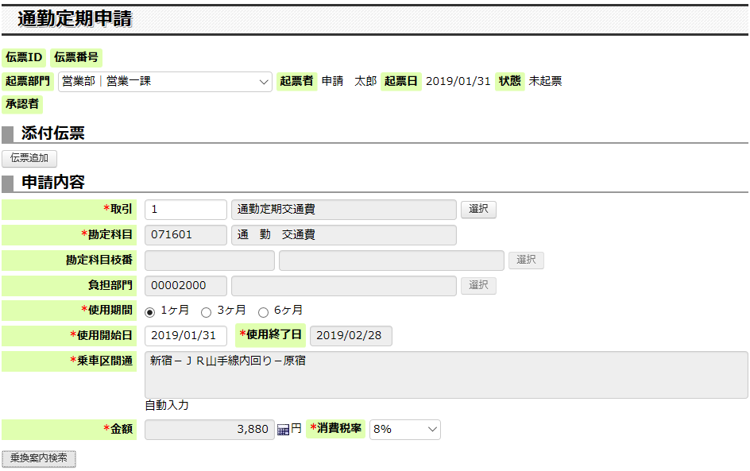

取引の選択を行うことで勘定科目枝番や負担部門の選択が可能になります。

必要に応じて乗換案内検索を行ってください。乗車区間と金額が自動入力されます。

主な項目の説明は以下の通りです。

|  |  |
| --- | --- |
| 項目名 | 説明 |
| 取引 | 通勤定期の使用用途たる取引を選択してください。 |
| 勘定科目 | 選択した取引に紐付く勘定科目が自動入力されます。 |
| 勘定科目枝番 | 取引の設定によって、任意入力/自動入力(変更不可)/ブランク(入力不可)に分かれます。 |
| 負担部門 | 取引の設定によって、任意入力/自動入力(変更不可)/ブランク(入力不可)に分かれます。 |
| 消費税率 | 基本的には変更不要です。起票時点での有効な消費税率が初期表示されています。 |

(2)通勤定期申請のワークフロー

「2.1.2 申請者の操作」～「2.1.3 承認者の操作」を参照してください。

(3)通勤定期申請の参照

伝票一覧から伝票を開いて参照してください。